**Задание 1:**

Для выполнения первого задания был выбран следующий датасет: <https://www.kaggle.com/datasets/asaniczka/public-opinion-on-climate-change-updated-daily>.

Перед загрузкой данных из него в YDB, в ней была создана таблица (**Листинг 1**). Для загрузки данных в таблицу YDB была использована команда ***ydb import file csv -p climate_change_comments -i file.csv***. После загрузки данных (Рисунок 1) были созданы эндпоинты трансфера (Рисунок 2) и после был выполнен сам трансфер (Рисунок 3-4).

Листинг 1

|  |
| --- |
| CREATE TABLE climate_change_comments (  `comment_id` String NOT NULL,  `score` Int32,  `self_text` String,  `subreddit` String,  `created_time` String,  `post_id` String NOT NULL,  `author_name` String,  `controversiality` String,  `ups` String,  `downs` String,  `user_is_verified` String,  `user_account_created_time` String,  `user_awardee_karma` String,  `user_awarder_karma` String,  `user_link_karma` String,  `user_comment_karma` String,  `user_total_karma` String,  `post_score` String,  `post_self_text` String,  `post_title` String,  `post_upvote_ratio` String,  `post_thumbs_ups` String,  `post_total_awards_received` String,  `post_created_time` String,  INDEX `idx_comments` GLOBAL ON (`created_time`),  INDEX `idx_posts` GLOBAL ON (`post_created_time`),  PRIMARY KEY (`comment_id`)  ); |

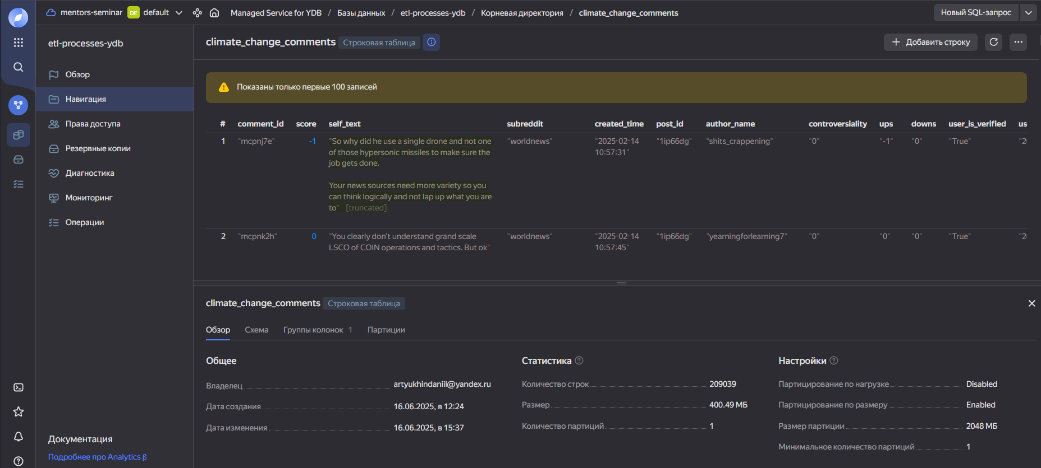

Рисунок 1

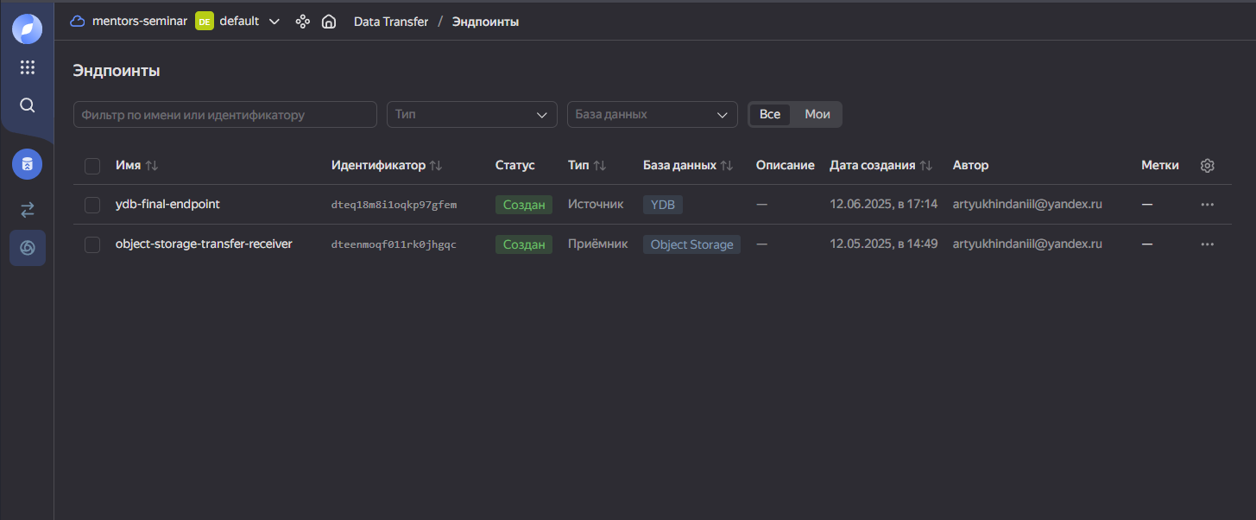

Рисунок 2

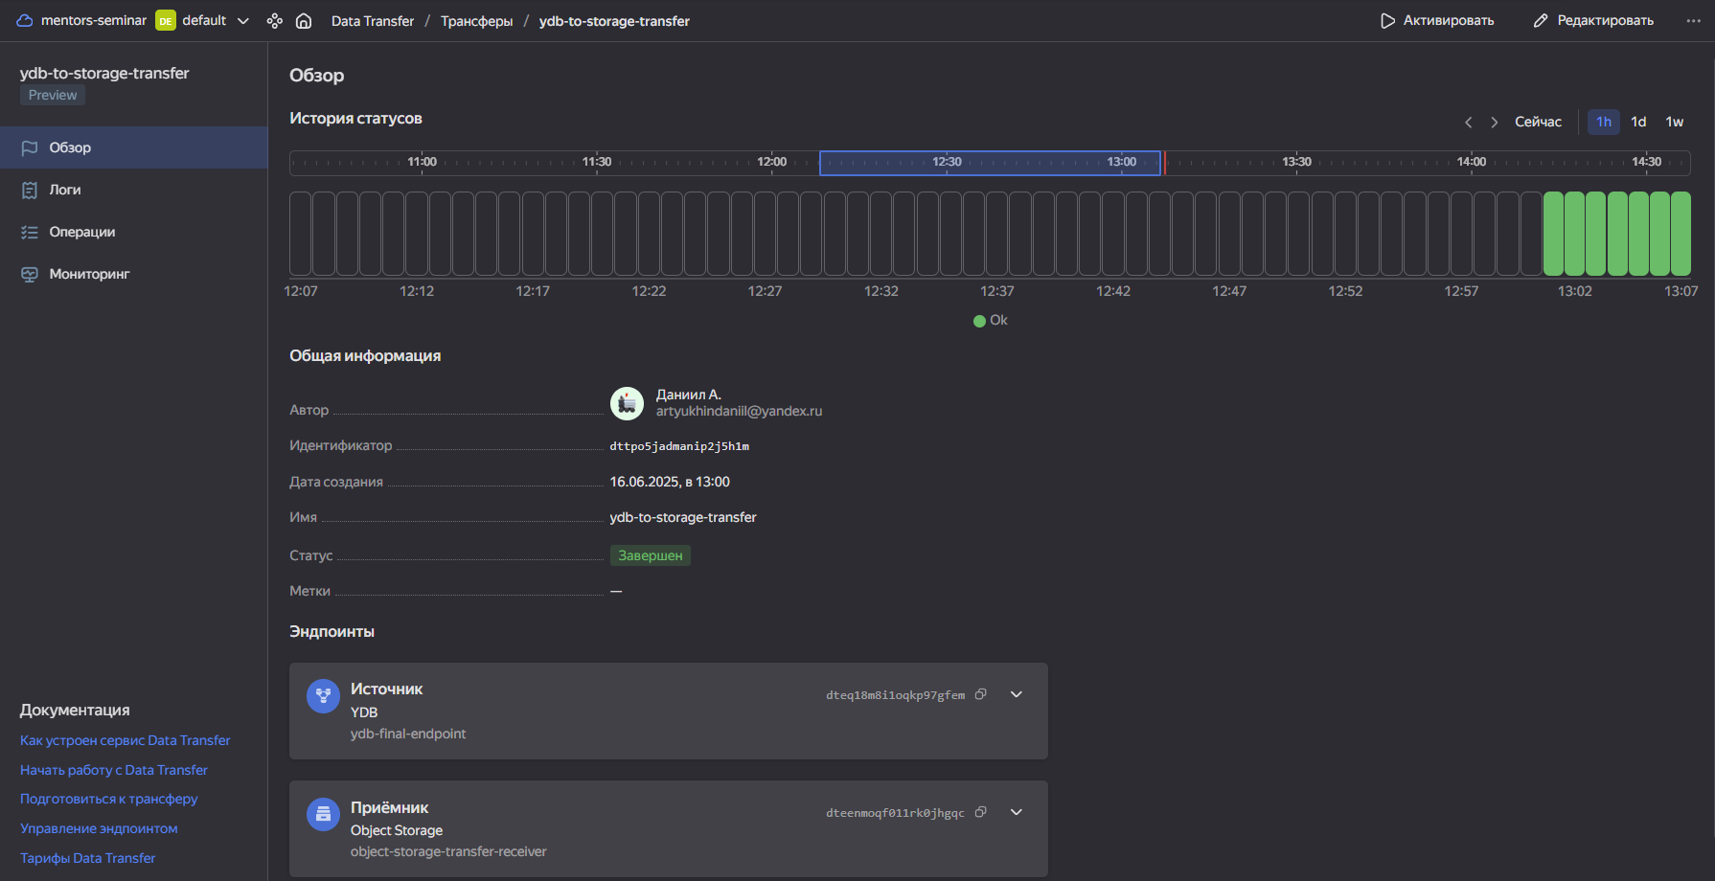

Рисунок 3

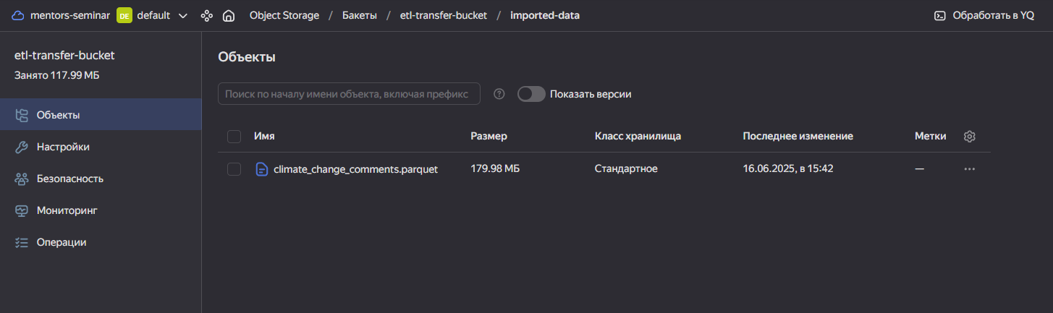

Рисунок 4

**Задание 2:**

Для выполнения данного задания нам необходимо создать Airflow DAG (**Листинг 2**), который будет создавать временный кластер Yandex Cloud Dataproc, создавать в нем задание PySpark (**Листинг 3**) с написанным нами скриптом, и удалять кластер после выполнения этого задания Pyspark. После, мы запускаем данный DAG в Managed Service For Airflow и проверяем результат (Рисунок 5-6).

Листинг 2

|  |
| --- |
| import datetime  from airflow import DAG  from airflow.utils.trigger_rule import TriggerRule  from airflow.providers.yandex.operators.dataproc import (  DataprocCreateClusterOperator,  DataprocCreatePysparkJobOperator,  DataprocDeleteClusterOperator,  )  YC_DP_AZ = 'ru-central1-a'  YC_DP_SSH_PUBLIC_KEY = 'ssh-ed25519 AAAAC3NzaC1lZDI1NTE5AAAAIF32WuDT0XtoS23R8tuj3Dc2T0ko+wlYLH50zwUl1JcC Yandex Cloud Data Proc Key'  YC_DP_SUBNET_ID = 'e9bii53l9tcfd082p8m0'  YC_DP_SA_ID = 'aje2cd52q35tf41qohb9'  YC_BUCKET = 'data-proc-main-bucket'  with DAG(  dag_id='dataproc_dag',  schedule_interval='@daily',  tags=['dataproc'],  start_date=datetime.datetime.now(),  max_active_runs=1,  catchup=False  ) as ingest_dag:  create_dataproc_cluster = DataprocCreateClusterOperator(  task_id='create-cluster-task',  cluster_name=f'dataproc-etl-final-cluster',  cluster_description='',  ssh_public_keys=YC_DP_SSH_PUBLIC_KEY,  service_account_id=YC_DP_SA_ID,  subnet_id=YC_DP_SUBNET_ID,  s3_bucket=YC_BUCKET,  zone=YC_DP_AZ,  cluster_image_version='2.1',  masternode_resource_preset='s2.small',  masternode_disk_type='network-hdd',  masternode_disk_size=32,  computenode_resource_preset='s2.small',  computenode_disk_type='network-hdd',  computenode_disk_size=32,  computenode_count=1,  computenode_max_hosts_count=3,  services=['YARN', 'SPARK'],  datanode_count=0,  )  create_pyspark_job = DataprocCreatePysparkJobOperator(  task_id='create-pyspark-job-task',  main_python_file_uri=f's3a://{YC_BUCKET}/pyspark-scripts/spark-task-script.py',  )  delete_dataproc_cluster = DataprocDeleteClusterOperator(  task_id='delete-cluster-task',  trigger_rule=TriggerRule.ALL_DONE,  )  create_dataproc_cluster >> create_pyspark_job >> delete_dataproc_cluster |

Листинг 3

|  |
| --- |
| from pyspark.sql import SparkSession  from pyspark.sql.functions import col, to_timestamp  from pyspark.sql.types import IntegerType, StringType, BooleanType, FloatType  spark = SparkSession.builder.appName("CSV to Parquet ETL process").getOrCreate()  source_path = "s3a://etl-transfer-bucket/raw-data/reddit_opinion_climate_change.csv"  target_path = "s3a://data-proc-main-bucket/processed-data/reddit_opinion_climate_change.parquet"  try:  df = spark.read.option("header", "true").option("inferSchema", "true").csv(source_path)  df = df.withColumn("comment_id", col("comment_id").cast(StringType())) \  .withColumn("score", col("score").cast(FloatType())) \  .withColumn("self_text", col("self_text").cast(StringType())) \  .withColumn("subreddit", col("subreddit").cast(StringType())) \  .withColumn("created_time", to_timestamp(col("created_time").cast("string"), "yyyy-MM-dd HH:mm:ss")) \  .withColumn("post_id", col("post_id").cast(StringType())) \  .withColumn("author_name", col("author_name").cast(StringType())) \  .withColumn("controversiality", col("controversiality").cast(FloatType())) \  .withColumn("ups", col("ups").cast(IntegerType())) \  .withColumn("downs", col("downs").cast(IntegerType())) \  .withColumn("user_is_verified", col("user_is_verified").cast(BooleanType())) \  .withColumn("user_account_created_time",  to_timestamp(col("user_account_created_time").cast("string"), "yyyy-MM-dd HH:mm:ss")) \  .withColumn("user_awardee_karma", col("user_awardee_karma").cast(FloatType())) \  .withColumn("user_awarder_karma", col("user_awarder_karma").cast(FloatType())) \  .withColumn("user_link_karma", col("user_link_karma").cast(FloatType())) \  .withColumn("user_comment_karma", col("user_comment_karma").cast(FloatType())) \  .withColumn("user_total_karma", col("user_total_karma").cast(FloatType())) \  .withColumn("post_score", col("post_score").cast(IntegerType())) \  .withColumn("post_self_text", col("post_self_text").cast(StringType())) \  .withColumn("post_title", col("post_title").cast(StringType())) \  .withColumn("post_upvote_ratio", col("post_upvote_ratio").cast(FloatType())) \  .withColumn("post_thumbs_ups", col("post_thumbs_ups").cast(IntegerType())) \  .withColumn("post_total_awards_received", col("post_total_awards_received").cast(IntegerType())) \  .withColumn("post_created_time",  to_timestamp(col("post_created_time").cast("string"), "yyyy-MM-dd HH:mm:ss"))  df = df.dropna()  df = df.dropDuplicates()  df.write.mode("overwrite").parquet(target_path)  print("Task completed")  except Exception as e:  print("Exception thrown:", e)  spark.stop() |

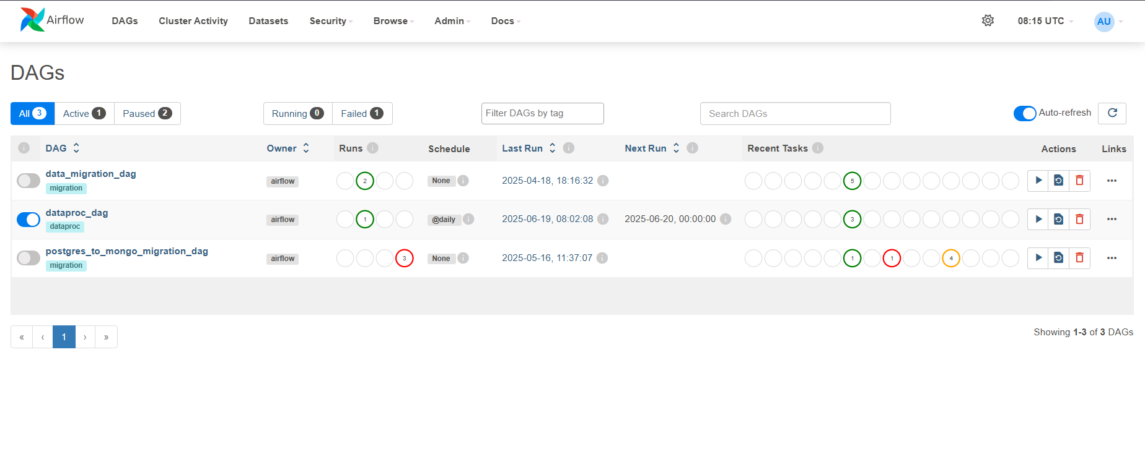

Рисунок 5

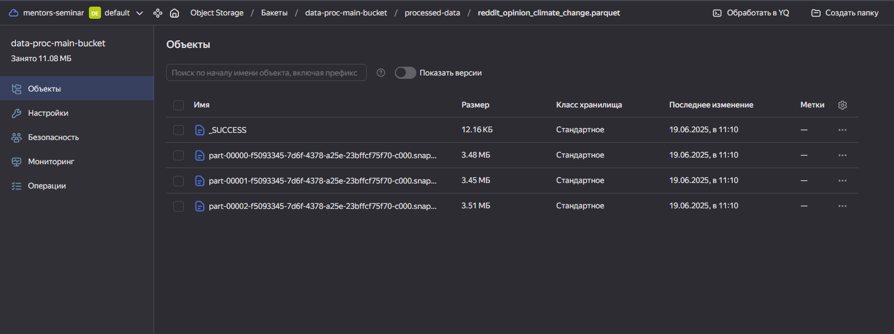

Рисунок 6

**Задание 3:**

Для выполнения третьего задания мы напишем два скрипта: первый будет читать данные из файла и записывать их в топик Kafka (**Листинг 4**), а второй будет считывать эти сообщения в потоке, и записывать их в таблицу Clickhouse (**Листинг 5**). Далее мы запустим их как PySpark-задания в нашем кластере Yandex Data Processing.

Листинг 4

|  |
| --- |
| from pyspark.sql import SparkSession  from pyspark.sql.functions import to_json, col, struct  def send_batch_to_kafka(iterator):  for row in iterator:  row.write.format('kafka') \  .option('kafka.bootstrap.servers', 'rc1a-bmibv8b7h7v6d78n.mdb.yandexcloud.net:9091') \  .option('topic', 'dataproc-topic') \  .option('kafka.security.protocol', 'SASL_SSL') \  .option('kafka.sasl.mechanism', 'SCRAM-SHA-512') \  .option('kafka.sasl.jaas.config',  "org.apache.kafka.common.security.scram.ScramLoginModule required "  "username=\"user1\" "  "password=\"password1\";") \  .save()  yield "Partition Processed"  def main():  spark = SparkSession.builder \  .appName("parquet-to-kafka-spark") \  .getOrCreate()  df = spark.read.parquet("s3a://data-proc-main-bucket/processed-data/reddit_opinion_climate_change.parquet").cache()  df = df.select(to_json(struct([col(c).alias(c) for c in df.columns])).alias('value'))  df.rdd.mapPartitions(send_batch_to_kafka).collect()  if __name__ == 'main':  main() |

Листинг 5

|  |
| --- |
| from pyspark.sql import SparkSession  from pyspark.sql.functions import from_json, col, to_timestamp  from pyspark.sql.types import StructType, StringType, IntegerType, BooleanType, FloatType  def write_batch(batch, id):  batch.write \  .format("jdbc") \  .option("url", "jdbc:clickhouse://rc1a-4lv719lifmpcj20q.mdb.yandexcloud.net:8443/etl-final") \  .option("dbtable", "processed_kafka_comments") \  .option("user", "db_user") \  .option("password", "p4ssw0rd") \  .option("driver", "org.clickhouse.Driver") \  .mode("append") \  .save()  def main():  spark = SparkSession.builder \  .appName("dataproc-kafka-read-stream") \  .getOrCreate()  schema = StructType() \  .add("comment_id", StringType()) \  .add("score", FloatType()) \  .add("self_text", StringType()) \  .add("subreddit", StringType()) \  .add("created_time", StringType()) \  .add("post_id", StringType()) \  .add("author_name", StringType()) \  .add("controversiality", FloatType()) \  .add("ups", IntegerType()) \  .add("downs", IntegerType()) \  .add("user_is_verified", BooleanType()) \  .add("user_account_created_time", StringType()) \  .add("user_awardee_karma", FloatType()) \  .add("user_awarder_karma", FloatType()) \  .add("user_link_karma", FloatType()) \  .add("user_comment_karma", FloatType()) \  .add("user_total_karma", FloatType()) \  .add("post_score", IntegerType()) \  .add("post_self_text", StringType()) \  .add("post_title", StringType()) \  .add("post_upvote_ratio", FloatType()) \  .add("post_thumbs_ups", IntegerType()) \  .add("post_total_awards_received", IntegerType()) \  .add("post_created_time", StringType())  kafka_df = spark.readStream.format("kafka") \  .option('kafka.bootstrap.servers', 'rc1a-bmibv8b7h7v6d78n.mdb.yandexcloud.net:9091') \  .option("subscribe", "dataproc-topic") \  .option("kafka.security.protocol", "SASL_SSL") \  .option("kafka.sasl.mechanism", "SCRAM-SHA-512") \  .option("kafka.sasl.jaas.config",  "org.apache.kafka.common.security.scram.ScramLoginModule required "  "username=\"user1\" "  "password=\"password1\";") \  .option("startingOffsets", "latest") \  .load()  df = kafka_df.selectExpr("CAST(value AS STRING) as json_str") \  .select(from_json(col("json_str"), schema).alias("data")) \  .select("data.*") \  .withColumn("created_time", to_timestamp(col("created_time").cast("string"), "yyyy-MM-dd HH:mm:ss")) \  .withColumn("user_account_created_time",  to_timestamp(col("user_account_created_time").cast("string"), "yyyy-MM-dd HH:mm:ss")) \  .withColumn("post_created_time",  to_timestamp(col("post_created_time").cast("string"), "yyyy-MM-dd HH:mm:ss"))  query = df.writeStream \  .foreachBatch(write_batch) \  .option("checkpointLocation", "s3a://dataproc-main-bucket/kafka-postgres-checkpoint") \  .trigger(processingTime="10 seconds") \  .start()  query.awaitTermination()  if __name__ == 'main':  main() |